

5.1SP2跨级建云概要设计
（仅供内部使用）

文 件 编 号：
版 本 号：
实 施 日 期：
编 制： | 方斌
审 核：
会 签：
批 准：

修订记录

日期 | 版本号 | 描述 | 作者
2017-02-10 | 1.0 | 初稿 | 方斌
2017-02-14 | 1.0 | 二稿 | 方斌
2017-02-20 | 1.0 | 三稿 | 方斌
2017-02-23 | 1.0 | 四稿 | 方斌
2017-02-28 | 1.0 | 五稿 | 方斌
2017-03-02 | 1.0 | 终稿 | 方斌

目录

1 文档介绍 1
2 BMC跨级建云概要 1

文档介绍

（1）文档目的
本文档主要介绍Movision5.1SP2版本中关于跨级建云概要设计。

（2）读者对象
项目开发人员、需求人员、测试人员、项目经理

BMC跨级建云概要：
（一）仅在自建模式下支持跨级建云灾备配置
规则：
- 选择“自动备份”“手动备份”或者“关闭”灾备配置（默认关闭）
- 如果选择“自动备份”则联动显示备平台域配置列表
- 如果选择“手动备份”则联动显示“使用备平台”和备平台域配置列表
- 选择“自动”或者“手动”后必须备份平台域才可以保存成功
- 备份关系是一对一（即一个平台域只能备份一个）
- 备份关系只能备份到该平台域的上级服务域下的平台域（即同级平台域），如果上级服务域下只有一个平台域则不支持开启灾备配置
- 保存后备份关系立即下发到平台域
- 编辑平台域时允许更改灾备配置
- 如果备份的平台域删除或者停用则将灾备设置为关闭状态
（二）数据库字段设计：
跨级建云灾备配置只需要对platform_domain表进行更改。
- platform_domain表（movision和ap库同步更改），新增如下几个字段：
disaster_backup | 灾备配置（0代表关闭，1代表手动，2代表自动，）
use_ backup _platform | 是否使用备平台（1代表是，0代表否）
- 新增一张表建立灾备配置关系：（movision和ap库同步更改）
表名：platform_domain_disaster（灾备配置关系表）
表中字段：
platform_domain_moid | 平台域moid
backup_platform_domain_moid | 备份平台域的moid
- platform_domain和platform_domain_disaster的关系：
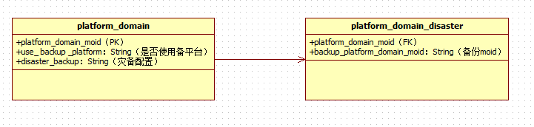
（三） 灾备配置时序图：
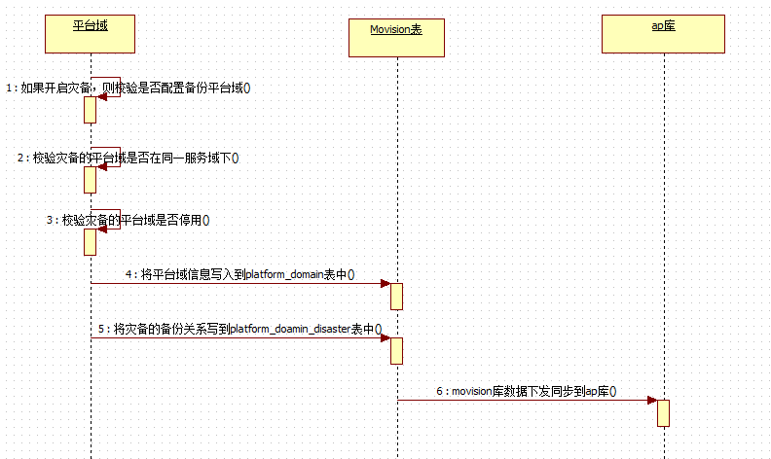
（四）效果图：
自动备份效果：
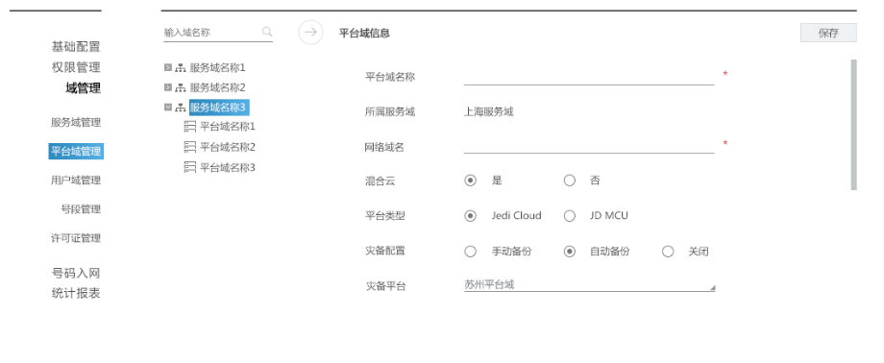
手动备份效果：
